富車協ニュース（第33号）
令和4年4月1日

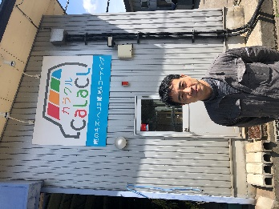
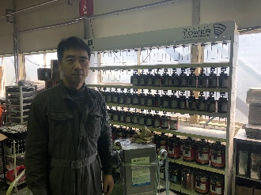
新規加入組合員紹介 ～ 株式会社 カラクル ～
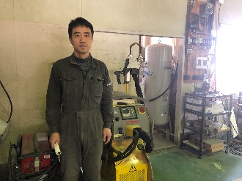
４月１日に新たに入会された「株式会社 カラクル」さんに、橋本理事長と訪問し代表者の小林 光弘さん（48歳）にお話を伺ってきました。
婦中町の鈑金・塗装会社でリペア、カスタム、オールペイントの経験を積み、集まってきた仲間と作ったのがこのカラクルです。このカラクルという社名は「カラフルなクルマ」という意味を持っています。７年前に会社を設立し現在の場所に来てからは４年が経過しました。従業員は５名で月曜日から日曜日、そして祝日も営業しています。
車体整備士の資格をお持ちで、今後の目標は認証の取得ということです。
お客様に車を大切に長く乗ってもらう、お客様が喜んでもらえる会社にしていくことが今の夢とのことです。
趣味は釣り（海）そして仕事です。
組合員の皆様、どうか温かく迎えてください。
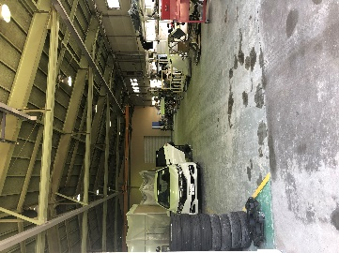
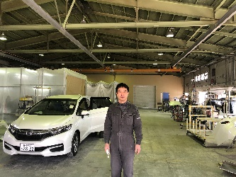
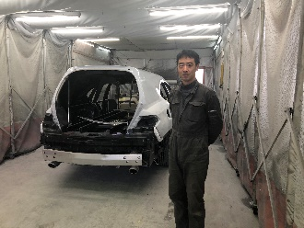
事業所名：株式会社 カラクル
住 所：富山市小黒１９８６－１
T E L ：076-461-4992
F A X ：076-461-4993

